Мастер-класс "Цветы любимой маме!".

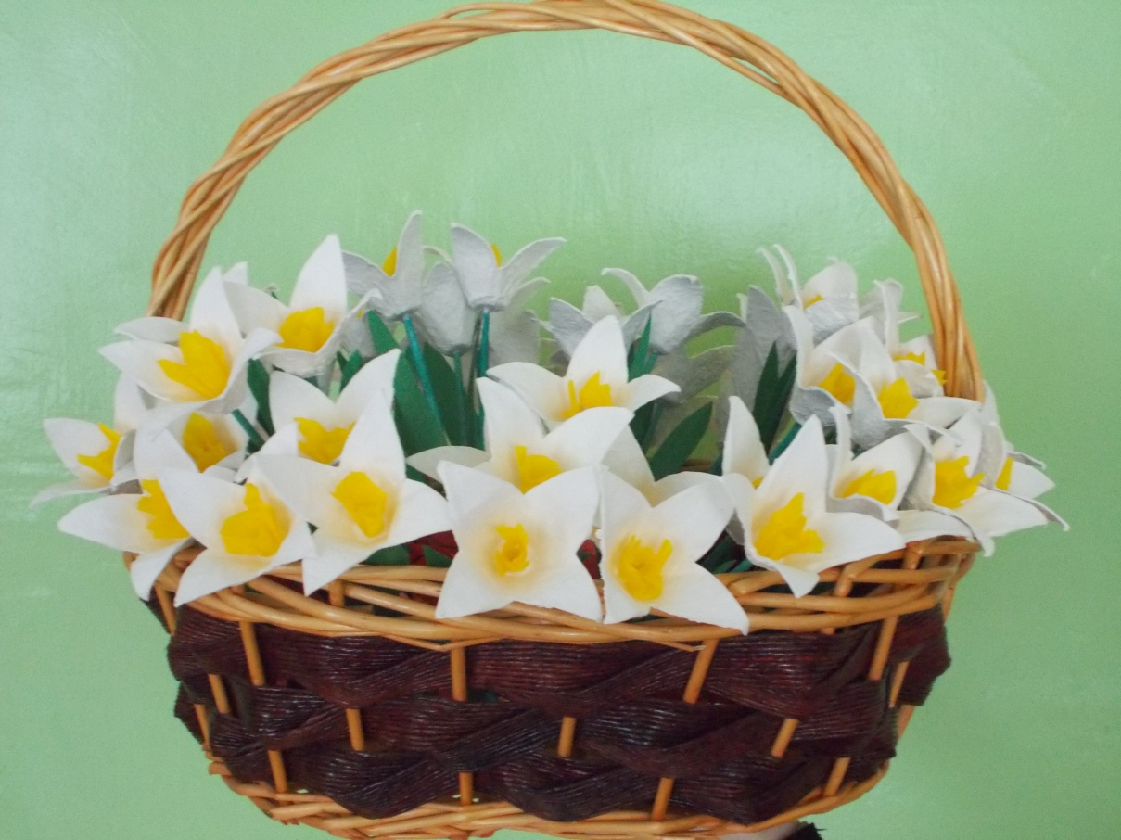

Для того чтобы сделать своими руками целую корзину белоснежных нарциссов нам понадобиться:
- обычный картонный контейнер из-под яиц.
- водоэмульсионная краска (белого цвета).
- гофрированная бумага (желтого цвета).
- Листы бумаги А4.
- гуашь.
- цветная бумага (зеленого цвета).
- клей-карандаш, клей "Titan".
- зубочистки.
- лента для украшения.

1. Для начала необходимо разделить контейнер на отдельные сегменты,
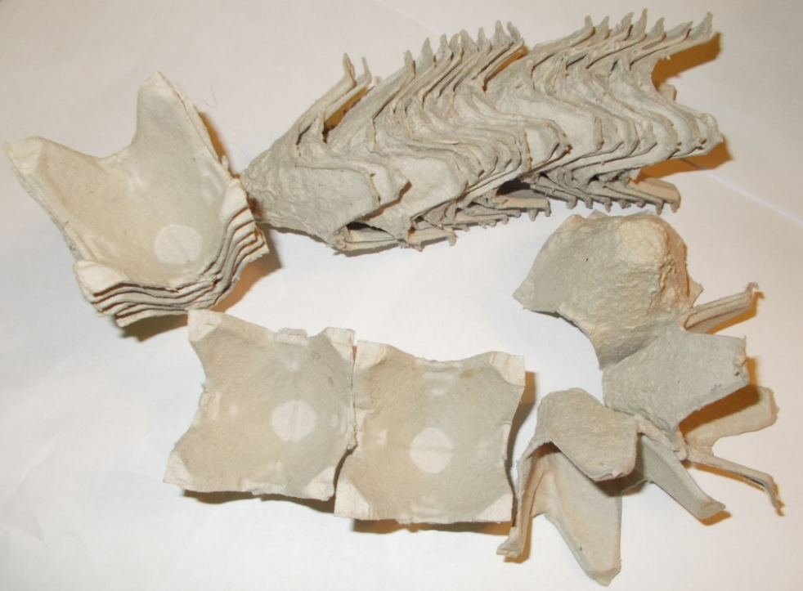
аккуратно обрезать все неровности и немного закрутить концы при помощи карандаша.
2. Затем каждую заготовку полностью покрасить водоэмульсионной краской. И хорошо просушить.
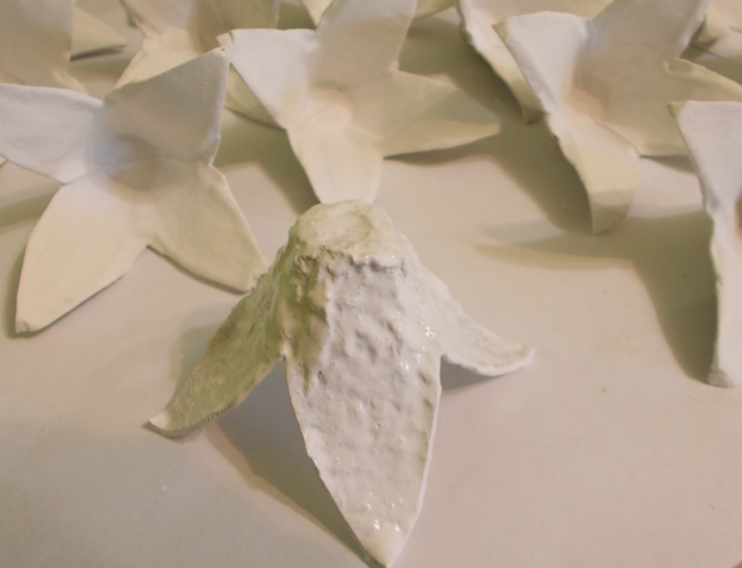
3. Теперь приготовим сердцевину цветка. Для этого нам понадобится квадрат со стороной в 5,5 см.
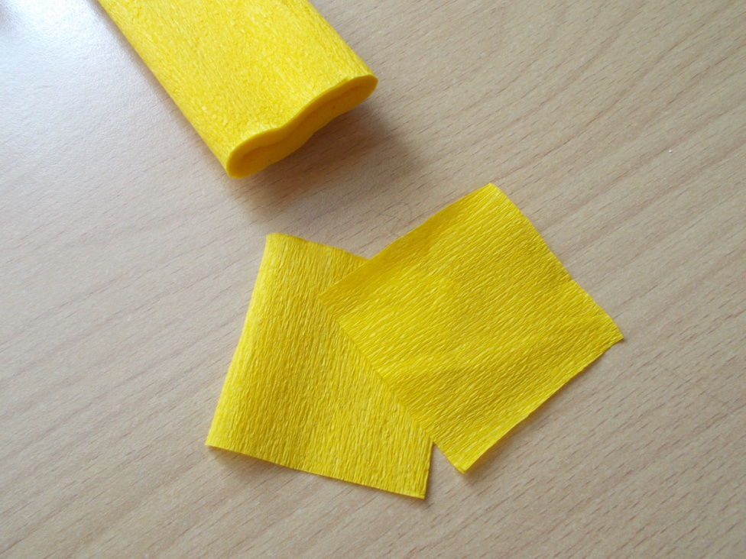
Аккуратно обворачиваем его вокруг карандаша, смазываем клеем и приклеиваем в середины цветка.

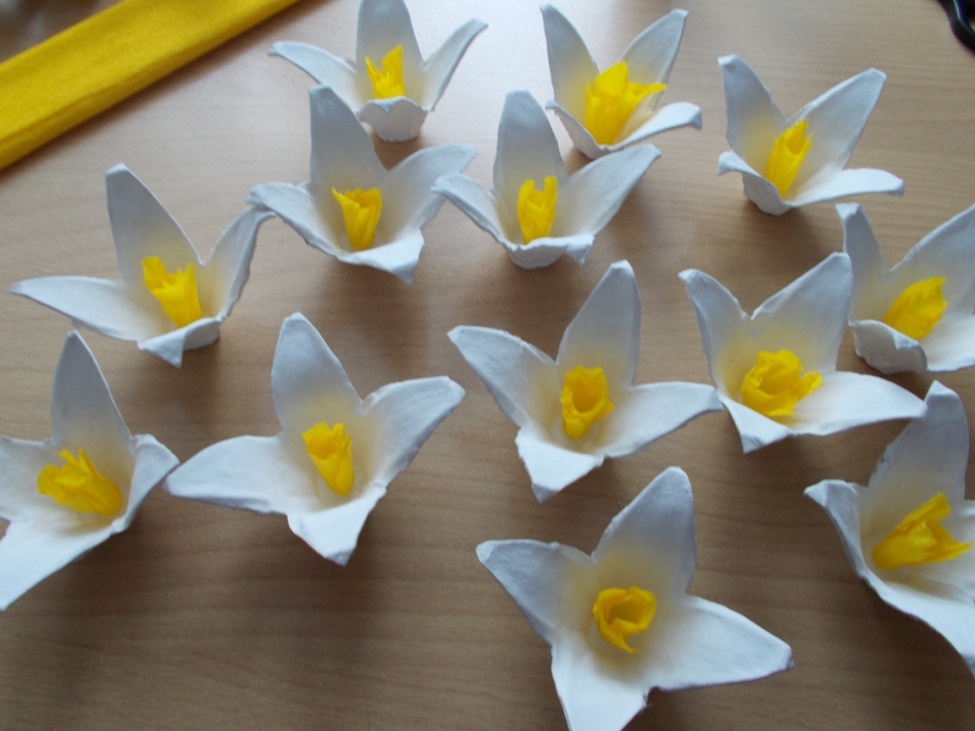
4. Для изготовления стебля необходимо обычный лист А4 разделить на 3 части.
И аккуратно закрутить, чтобы получилась трубочка 20 см.
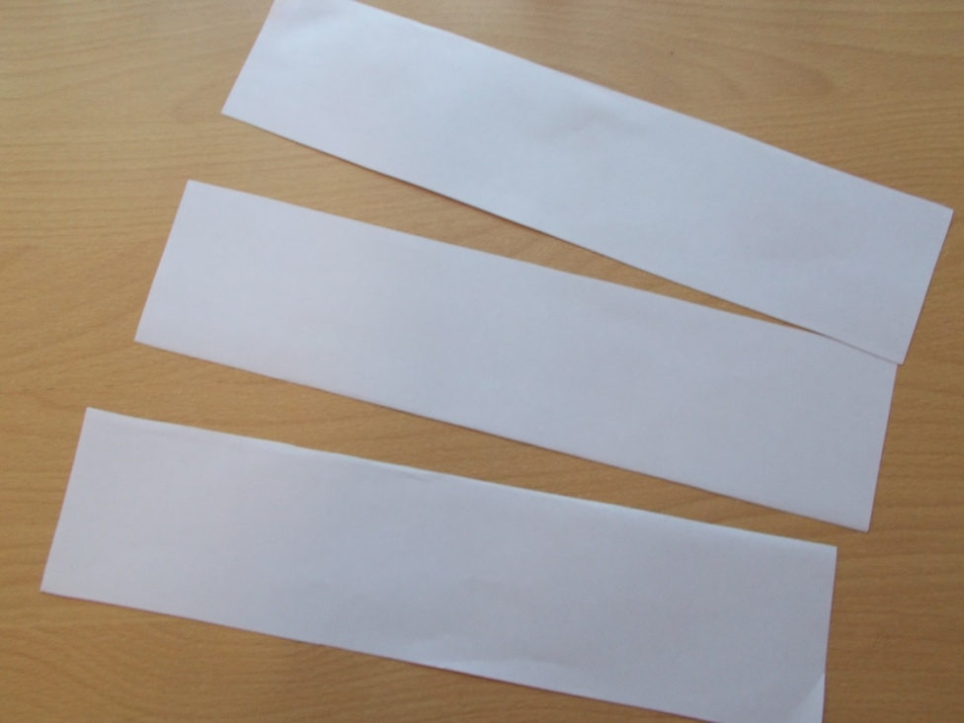

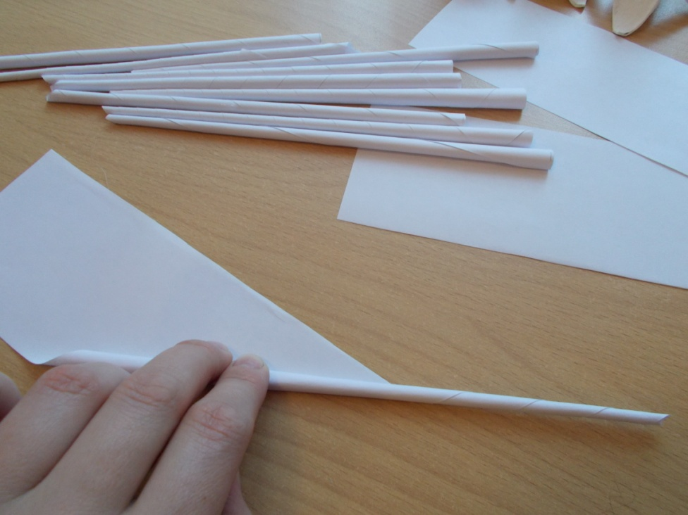
5. При помощи зубочистки и клея "Titan" приклеиваем стебель к цветку.
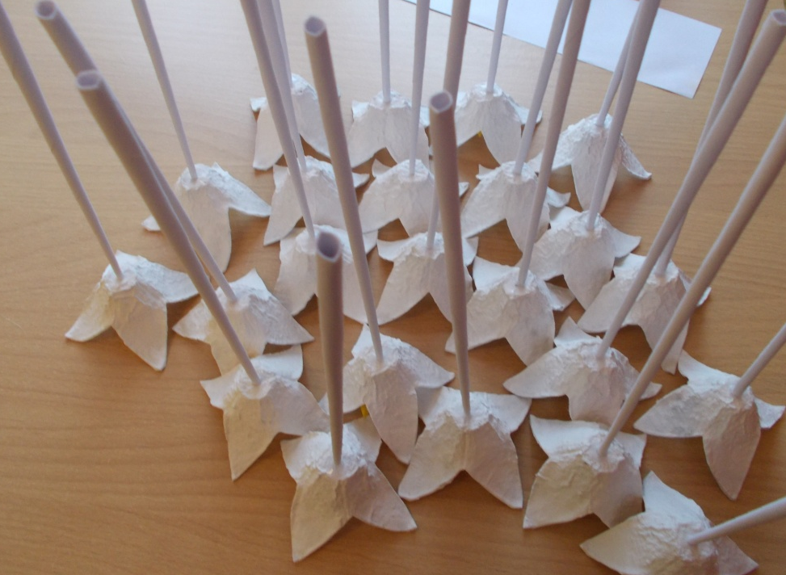
6. Гуашью тщательно прокрашиваем весь стебель.
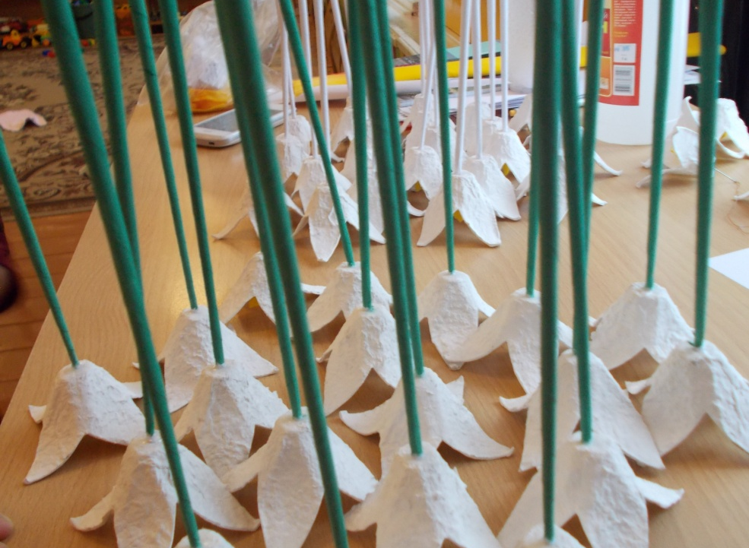
7. Вырезаем из цветной бумаги произвольную форму листьев (желательно, чтобы цвет гуаши соответствовал цвету бумаги).
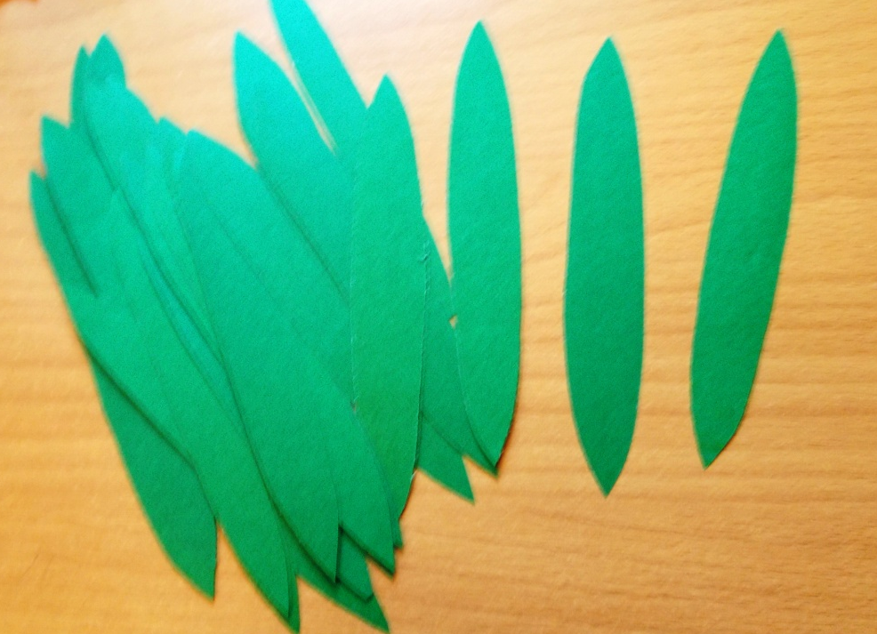
8. Приклеиваем листок с помощью клея-карандаша к стеблю и формируем букетик из трех цветков лентой.
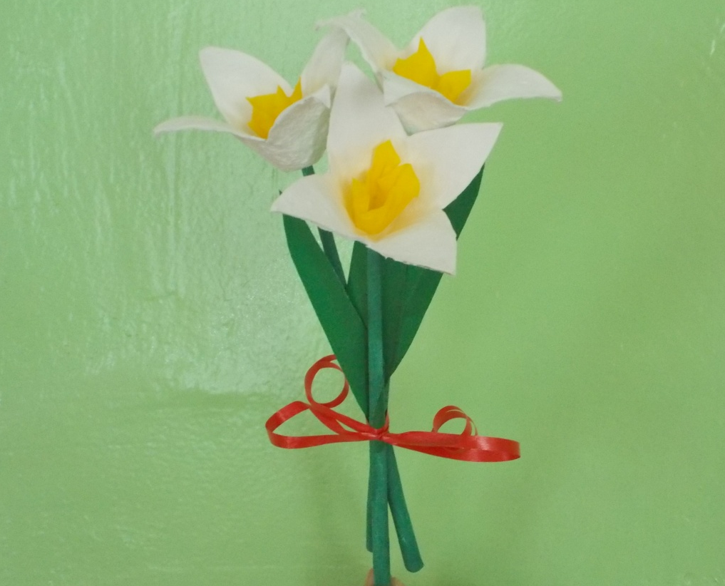
Вот такие букетики мы с детьми дарили мамам и бабушкам на празднике!

